

Univerzitet u Novom Sadu
Tehnički fakultet „Mihajlo Pupin“
Zrenjanin

Web aplikacija za narudžbinu cvetnih aranžmana u cvećari
-seminarski rad-

Profesor: Prof. dr Ljubica Kazi Student: Ivana Maksimović SI 14/21
Asistent: MSc Vuk Amižić Smer: Informacione tehnologije – SI

U Zrenjaninu, 2026.
Sadržaj
1. Opis namene aplikacije u kontekstu poslovnog procesa i poslovnog pravila 1
2. Dokument i analiza dokumenta 2
3. Kratak opis primenjenih alata u izradi seminarskog rada 4
4. Modeli dokumentovanja realizovanog rešenja 5
4.1 Dijagram slučajeva korišćenja 5
4.2 Relacioni model podataka 6
4.3 Dijagram komponenti 7
4.4 Dijagram klasa 8
4.5 Dijagram sekvenci 9
5. Ključni delovi koda sa objašnjenjem 11
5.1 Realizacija korisničkih softverskih funkcija 11
5.1.1 Prijava korisnika 11
5.1.2 CRUD operacije nad glavnom tabelom 13
5.1.3 Štampa i parametarska štampa 17
5.2 Realizacija osnovnih validacija 20
5.3 Prezentacioni sloj -realizacija MVC i View modela 22
5.4 Sloj poslovne logike - realizacija poslovnog pravila 25
5.5 Sloj servisa- realizacija REST servisa 27
5.6 Sloj za rad sa podacima 29
5.6.1 Repository patern 29
5.6.2 Rad sa stored procedurama 31
5.6.3 Rad sa DBUtils i primena upita 32
5.6.4 Rad sa Entity Framework klasama 33
5.7 Realizacija master-detail za unos sa primenom transakcija i tabelarni prikaz 34
5.8 Rad sa JavaScript validacijama uz primenu regularnih izraza 36
6. Zaključak 37

1. Opis namene aplikacije u kontekstu poslovnog procesa i poslovnog pravila
Aplikacija „Cvećara Flora“ namenjena je za upravljanje procesom naručivanja cvetnih aranžmana u cvećari. Sistem omogućava evidenciju kupaca, unos i obradu narudžbina, pregled postojećih narudžbina, izmenu i brisanje podataka, kao i štampu pojedinačnih i grupnih izveštaja.
Poslovni proces koji aplikacija podržava je proces kreiranja i obrade narudžbine cvetnog aranžmana. Zaposleni unosi podatke o kupcu, vrsti aranžmana, datumu preuzimanja i ostalim elementima narudžbine. Nakon unosa, sistem čuva podatke u bazi i omogućava njihovo dalje korišćenje.
Poslovno pravilo implementirano u aplikaciji odnosi se na automatsko određivanje statusa narudžbine. Ukoliko je datum preuzimanja jednak datumu kreiranja narudžbine, status se automatski postavlja na „Hitno“. U svim ostalim slučajevima status se postavlja na „Standardno“. Odluka se donosi na osnovu parametra koji se učitava iz JSON konfiguracionog fajla putem servisnog sloja.

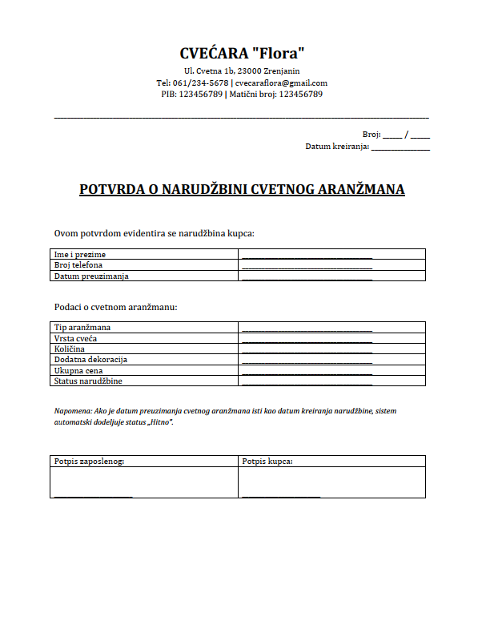
2. Dokument i analiza dokumenta
Slika 1 - Potvrda o narudžbini cvetnog aranžmana

Dokument koji se koristi u poslovnom procesu je Potvrda o narudžbini cvetnog aranžmana. Dokument služi za evidentiranje podataka o kupcu, cvetnom aranžmanu i podataka neophodnih za realizaciju narudžbine. Dokument predstavlja osnov za unos podataka u informacioni sistem i kasnije praćenje statusa narudžbine.

Naziv elementarnog podatka | Standardni tip podatka | Domen (uži tip podataka)
NarudzbinaID | int | pozitivan ceo broj
ImePrezimeKupca | varchar(100) | tekst do 100 karaktera
BrojTelefona | varchar(10) | format 06xxxxxxxx
DatumKreiranja | date | validan datum
DatumPreuzimanja | date | datum jednak ili veći od datuma kreiranja
TipAranzmana | varchar(50) | Rođendanski, Svadbeni, Romantični, Za diplomiranje, Ostalo
VrstaCveca | varchar(50) | tekstualni podatak
Kolicina | int | broj veći od 0
DodatnaDekoracija | varchar(100) | tekstualni podatak
UkupnaCena | decimal(10,2) | pozitivan broj
Status | varchar(20) | Hitno, Standardno
KorisnickoIme | varchar(50) | tekst do 50 karaktera
Lozinka | varchar(50) | tekst do 50 karaktera
Uloga | varchar(30) | Administrator, Korisnik
Tabela 1 - Tabela elementarnih podataka

Objašnjenje domena

Domen predstavlja skup dozvoljenih vrednosti za određeni podatak. Broj telefona mora počinjati prefiksom „06“ i sadržati 9 ili 10 cifara. Količina i ukupna cena moraju imati pozitivne vrednosti. Tip aranžmana bira se iz unapred definisanog šifarnika tipova aranžmana. Status narudžbine može imati vrednosti „Hitno“ ili „Standardno“, pri čemu se određuje automatski na osnovu poslovnog pravila. Datumi moraju predstavljati validne kalendarske datume, a datum preuzimanja ne može biti u prošlosti.

3. Kratak opis primenjenih alata u izradi seminarskog rada
Za realizaciju aplikacije „Cvećara Flora“ korišćeno je više softverskih alata i tehnologija koje omogućavaju razvoj višeslojne veb aplikacije zasnovane na ASP.NET platformi.
Microsoft Visual Studio 2022 korišćen je kao razvojno okruženje za kreiranje, implementaciju i testiranje aplikacije. U okviru ovog alata realizovani su svi slojevi sistema, uključujući prezentacioni sloj, poslovnu logiku, servisni sloj i sloj za rad sa podacima.
ASP.NET MVC korišćen je za realizaciju prezentacionog sloja aplikacije. MVC arhitektura omogućava razdvajanje korisničkog interfejsa, poslovne logike i rada sa podacima, čime se postiže bolja organizacija koda i lakše održavanje sistema.
Microsoft SQL Server korišćen je za kreiranje i upravljanje relacionom bazom podataka. U bazi se čuvaju podaci o korisnicima, narudžbinama i tipovima aranžmana.
SQL Server Management Studio (SSMS) korišćen je za kreiranje baze podataka, tabela, relacija, stored procedura i izvršavanje SQL upita tokom razvoja i testiranja aplikacije.
Entity Framework Core korišćen je kao ORM alat za rad sa bazom podataka kroz objekte programskog jezika C#. Na primeru šifarnika tipova aranžmana prikazana je primena Entity Framework pristupa.
REST servis korišćen je kao međusloj između prezentacionog sloja i sloja za rad sa podacima. Servis omogućava razmenu podataka i prosleđivanje parametara potrebnih za realizaciju poslovne logike.
JSON format korišćen je za čuvanje parametara odlučivanja koji se koriste u poslovnom pravilu aplikacije. Parametri se učitavaju putem servisnog sloja i koriste se prilikom određivanja statusa narudžbine.
Bootstrap korišćen je za oblikovanje korisničkog interfejsa i prilagođavanje prikaza različitim veličinama ekrana. Njegova primena omogućila je jednostavniji razvoj responzivnih formi, tabela i navigacionih elemenata.
GitHub je korišćen za čuvanje izvornog koda i kontrolu verzija tokom razvoja projekta.

4. Modeli dokumentovanja realizovanog rešenja

4.1 Dijagram slučajeva korišćenja

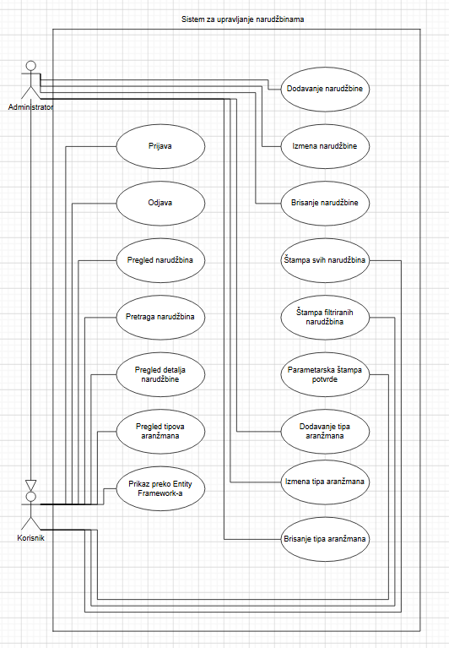

Slika 2 - Dijagram slučajeva korišćenja

Dijagram slučajeva korišćenja prikazuje funkcionalnosti sistema i interakciju korisnika sa aplikacijom. U sistemu postoje dva tipa korisnika: administrator i običan korisnik.
Administrator ima pravo pristupa svim funkcijama sistema, uključujući unos, izmenu i brisanje podataka o narudžbinama i tipovima aranžmana. Takođe može da pregleda podatke, vrši pretragu, štampa izveštaje i koristi funkcije parametarske štampe. Običan korisnik ima pristup funkcijama pregleda podataka, pretrage, prikaza detalja i štampe, ali nema mogućnost izmene ili brisanja podataka.
Glavni slučajevi korišćenja sistema su: prijava korisnika, pregled narudžbina, pretraga narudžbina, dodavanje, izmena i brisanje narudžbina, pregled detalja narudžbine, štampa svih narudžbina, štampa filtriranih narudžbina, štampa potvrde o narudžbini, pregled tipova aranžmana, upravljanje tipovima aranžmana i odjava korisnika.

4.2 Relacioni model podataka
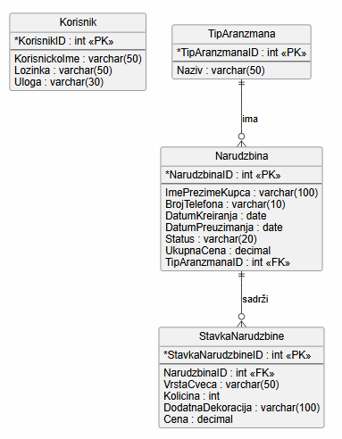
Slika 3 - Relacioni model podataka

Tabela TipAranzmana je šifarnik i povezana je sa tabelom Narudzbina vezom 1:N. Jedan tip aranžmana može se koristiti u više narudžbina, dok jedna narudžbina ima jedan tip aranžmana. Tabela Narudzbina povezana je sa tabelom StavkaNarudzbine vezom 1:N, čime je prikazan master-detail odnos. Tabela Korisnik je nezavisna tabela i koristi se za prijavu korisnika u sistem.

4.3 Dijagram komponenti
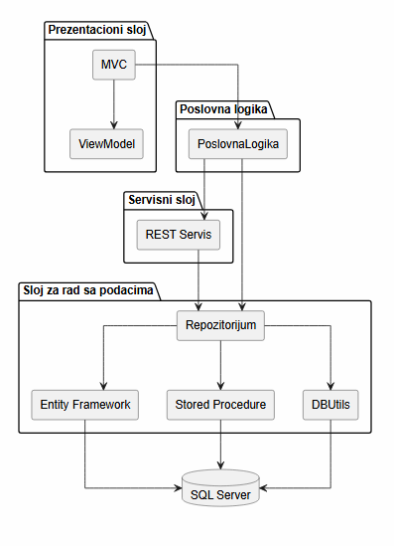
Slika 4 - Dijagram komponenti

Dijagram komponenti prikazuje arhitekturu realizovanog sistema i međusobnu komunikaciju između slojeva aplikacije. Sistem je realizovan kroz četiri osnovna sloja: prezentacioni sloj, sloj poslovne logike, servisni sloj i sloj za rad sa podacima.
Prezentacioni sloj realizovan je korišćenjem ASP.NET MVC tehnologije i ViewModel klasa. Sloj poslovne logike implementira poslovna pravila sistema i koristi servisni sloj i sloj za rad sa podacima. Servisni sloj realizovan je kao REST servis i služi za razmenu podataka i obezbeđivanje parametara potrebnih poslovnoj logici. Sloj za rad sa podacima koristi Repository obrazac i omogućava pristup SQL Server bazi podataka primenom stored procedura, DBUtils klasa i Entity Framework tehnologije.

4.4 Dijagram klasa
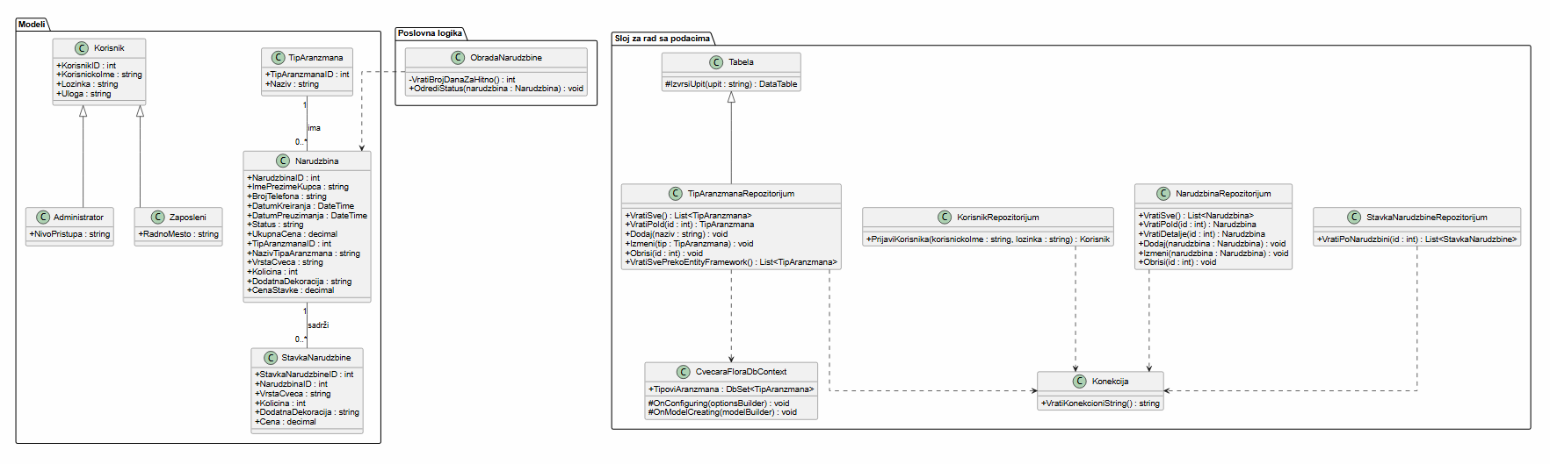
Slika 5 - Dijagram klasa

Dijagram klasa prikazuje najvažnije klase realizovanog rešenja, njihove atribute, metode i međusobne veze. Prikazane su model klase, klase sloja za rad sa podacima i klasa poslovne logike.
U okviru modela nalaze se klase Korisnik, Administrator, Zaposleni, Narudzbina, StavkaNarudzbine i TipAranzmana. Klase Administrator i Zaposleni nasleđuju klasu Korisnik, čime je prikazano objektno-orijentisano rešenje sa nasleđivanjem.
Klasa TipAranzmana povezana je sa klasom Narudzbina, jer jedna narudžbina ima jedan tip aranžmana, dok jedan tip aranžmana može biti korišćen u više narudžbina. Klasa Narudzbina povezana je sa klasom StavkaNarudzbine, čime je prikazan master-detail odnos između celine i delova narudžbine.
U sloju za rad sa podacima nalaze se klase repozitorijuma: KorisnikRepozitorijum, NarudzbinaRepozitorijum, StavkaNarudzbineRepozitorijum i TipAranzmanaRepozitorijum. One sadrže metode za čitanje, dodavanje, izmenu i brisanje podataka iz baze. Klasa Konekcija obezbeđuje konekcioni string za povezivanje sa bazom podataka. Klasa Tabela predstavlja tehnološku DBUtils klasu i sadrži metodu IzvrsiUpit, dok klasa TipAranzmanaRepozitorijum nasleđuje klasu Tabela, čime je prikazana primena nasleđivanja tehnološke klase.
Klasa CvecaraFloraDbContext koristi se za rad sa bazom podataka primenom Entity Framework tehnologije. U njoj je definisan DbSet<TipAranzmana>, preko koga se pristupa tabeli tipova aranžmana.
U sloju poslovne logike nalazi se klasa ObradaNarudzbine. Ova klasa sadrži metodu OdrediStatus, koja na osnovu poslovnog pravila određuje status narudžbine. Ako je datum preuzimanja u okviru parametrizovanog uslova, status narudžbine se postavlja na „Hitno“, u suprotnom se postavlja na „Standardno“.

4.5 Dijagram sekvenci

Dijagram sekvenci prikazuje redosled komunikacije između korisnika, prezentacionog sloja, servisnog sloja, poslovne logike, sloja za rad sa podacima i baze podataka.

Unos narudžbine

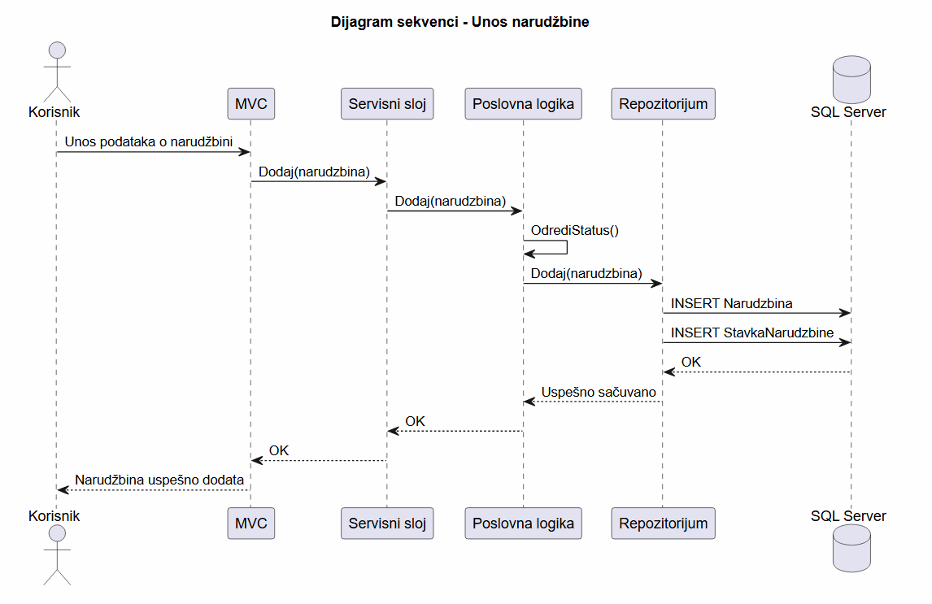

Slika 6 - Unos narudžbine

Dijagram prikazuje proces unosa nove narudžbine kroz slojeve aplikacije. Korisnik unosi podatke u prezentacionom sloju, nakon čega MVC kontroler prosleđuje zahtev servisnom sloju. Servisni sloj obuhvata API klijent i REST servisni kontroler, koji prosleđuju podatke poslovnoj logici. Poslovna logika određuje status narudžbine i poziva repozitorijum, koji upisuje podatke o narudžbini i stavci narudžbine u SQL Server bazu.

Tabelarni prikaz
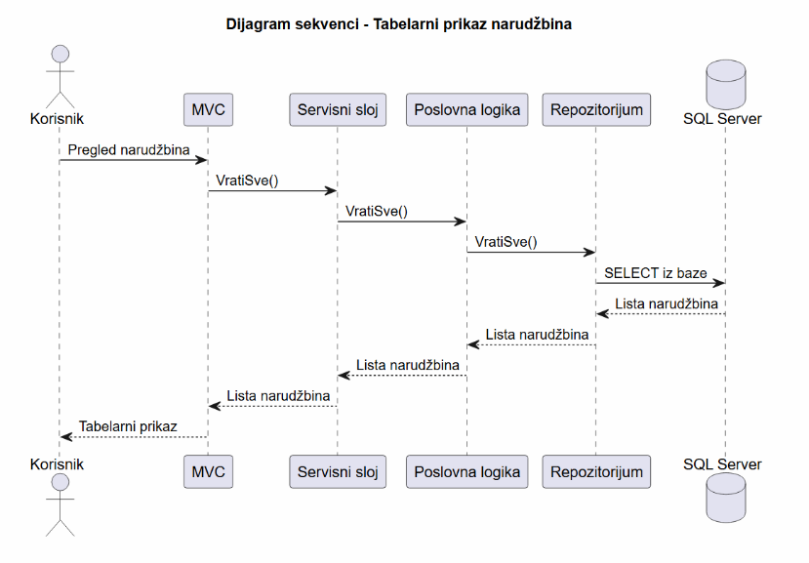
Slika 7 - Tabelarni prikaz
Dijagram prikazuje proces tabelarnog prikaza narudžbina kroz slojeve aplikacije. Korisnik pokreće pregled narudžbina u prezentacionom sloju, nakon čega MVC kontroler prosleđuje zahtev servisnom sloju. Servisni sloj obuhvata API klijent i REST servisni kontroler, koji zahtev prosleđuju poslovnoj logici. Poslovna logika poziva repozitorijum, a repozitorijum izvršava SELECT upit nad SQL Server bazom i vraća listu narudžbina. Dobijeni podaci se zatim prikazuju korisniku u tabelarnom obliku.

5. Ključni delovi koda sa objašnjenjem

5.1 Realizacija korisničkih softverskih funkcija

5.1.1 Prijava korisnika

builder.Services.AddControllersWithViews();
builder.Services.AddSession();
app.UseRouting();
app.UseSession();
app.UseAuthorization();
Kod 1 - Uključivanje sesije
Pomoću ovog dela aplikacija pamti prijavljenog korisnika.

<form method="post">
<div class="mb-3">
<label class="form-label">Korisničko ime</label>
<input type="text" name="korisnickoIme" class="form-control" required />
</div>
<div class="mb-3">
<label class="form-label">Lozinka</label>
<input type="password" name="lozinka" class="form-control" required />
</div>
<button type="submit" class="btn btn-primary">
Prijavi se
</button>
</form>
Kod 2 - Forma za prijavu
Korisnik unosi korisničko ime i lozinku.

[HttpPost]
public async Task<IActionResult> Prijava(string korisnickoIme, string lozinka)
{
var korisnik = await korisniciApiKlijent.PrijaviKorisnika(korisnickoIme, lozinka);
if (korisnik == null)
{
ViewBag.Greska = "Pogrešno korisničko ime ili lozinka.";
return View();
}
HttpContext.Session.SetString("KorisnickoIme", korisnik.KorisnickoIme);
HttpContext.Session.SetString("Uloga", korisnik.Uloga);
return RedirectToAction("Index", "NarudzbinaKontroler");
}
Kod 3 - Obrada prijave u kontroleru
Kontroler prima podatke sa forme, poziva servis, proverava da li korisnik postoji i upisuje podatke u sesiju.

public Korisnik PrijaviKorisnika(string korisnickoIme, string lozinka)
{
Korisnik korisnik = null;
using (SqlConnection konekcija = new SqlConnection(Konekcija.VratiKonekcioniString()))
{
konekcija.Open();
string upit = @"SELECT KorisnikID, KorisnickoIme, Lozinka, Uloga
FROM Korisnik
WHERE KorisnickoIme = @KorisnickoIme AND Lozinka = @Lozinka";
using (SqlCommand komanda = new SqlCommand(upit, konekcija))
{
komanda.Parameters.AddWithValue("@KorisnickoIme", korisnickoIme);
komanda.Parameters.AddWithValue("@Lozinka", lozinka);
using (SqlDataReader citac = komanda.ExecuteReader())
{
if (citac.Read())
{
korisnik = new Korisnik
{
KorisnikID = Convert.ToInt32(citac["KorisnikID"]),
KorisnickoIme = citac["KorisnickoIme"].ToString(),
Lozinka = citac["Lozinka"].ToString(),
Uloga = citac["Uloga"].ToString()
};
}
}
}
}
return korisnik;
}
Kod 4 - Provera korisnika u bazi
SQL upit koji traži korisnika sa unetim korisničkim imenom i lozinkom.

Funkcija prijave korisnika omogućava autentifikaciju korisnika na osnovu korisničkog imena i lozinke. Nakon uspešne prijave kreira se sesija u kojoj se čuvaju podaci o korisniku i njegovoj ulozi. Na osnovu uloge određuju se funkcije koje će biti dostupne korisniku u sistemu.

5.1.2 CRUD operacije nad glavnom tabelom

Create

<form method="post">
<input type="text" name="Narudzbina.ImePrezimeKupca" class="form-control" required />
<input type="text"
name="Narudzbina.BrojTelefona"
class="form-control"
pattern="^06[0-9]{7,8}$"
minlength="9"
maxlength="10"
required />
<select name="Narudzbina.TipAranzmanaID" class="form-control" required>
<option value="0">-- Izaberite tip aranžmana --</option>
...
</select>
...
<button type="submit" class="btn btn-primary">Sačuvaj</button>
</form>
Kod 5 - Dodavanje nove narudžbine

[HttpPost]
public async Task<IActionResult> Dodaj(NarudzbinaViewModel model)
{
var narudzbina = model.Narudzbina;
if (narudzbina.TipAranzmanaID == 0)
{
ViewBag.Greska = "Morate izabrati tip aranžmana.";
model.TipoviAranzmana = await tipoviAranzmanaApiKlijent.VratiSve();
return View(model);
}
if (narudzbina.DatumPreuzimanja.Date < DateTime.Today)
{
ViewBag.Greska = "Datum preuzimanja ne može biti u prošlosti.";
model.TipoviAranzmana = await tipoviAranzmanaApiKlijent.VratiSve();
return View(model);
}
await narudzbineApiKlijent.Dodaj(narudzbina);
return RedirectToAction("Index");
}
Kod 6 - Obrada unosa u kontroleru

string upitNarudzbina = @"INSERT INTO Narudzbina
(ImePrezimeKupca, BrojTelefona, DatumKreiranja, DatumPreuzimanja, Status, UkupnaCena, TipAranzmanaID)
OUTPUT INSERTED.NarudzbinaID
VALUES
(@ImePrezimeKupca, @BrojTelefona, @DatumKreiranja, @DatumPreuzimanja, @Status, @UkupnaCena, @TipAranzmanaID)";
Kod 7 - Upis u bazu
Read

public async Task<IActionResult> Index(string pretraga)
{
var narudzbine = await narudzbineApiKlijent.VratiSve();
...
return View(narudzbine);
}
Kod 8 - Kontroler za listu

string upit = @"SELECT n.NarudzbinaID, n.ImePrezimeKupca, n.BrojTelefona,
n.DatumKreiranja, n.DatumPreuzimanja, n.Status,
n.UkupnaCena, n.TipAranzmanaID, t.Naziv AS NazivTipaAranzmana
FROM Narudzbina n
INNER JOIN TipAranzmana t ON n.TipAranzmanaID = t.TipAranzmanaID";
Kod 9 - SQL za čitanje podataka

<table class="table table-bordered">
<tbody>
@foreach (var n in Model)
{
<tr>
<td>@n.NarudzbinaID</td>
<td>@n.ImePrezimeKupca</td>
<td>@n.BrojTelefona</td>
<td>@n.Status</td>
<td>@n.UkupnaCena</td>
</tr>
}
</tbody>
</table>
Kod 10 - Prikaz u tabeli

Update

[HttpGet]
public async Task<IActionResult> Izmeni(int id)
{
var narudzbina = await narudzbineApiKlijent.VratiPoId(id);

if (narudzbina == null)
{
return RedirectToAction("Index");
}

narudzbina.TipoviAranzmana = await tipoviAranzmanaApiKlijent.VratiSve();

return View(narudzbina);
}
Kod 11 - Učitavanje podataka za izmenu

[HttpPost]
public async Task<IActionResult> Izmeni(Narudzbina narudzbina)
{
if (narudzbina.DatumPreuzimanja.Date < DateTime.Today)
{
ViewBag.Greska = "Datum preuzimanja ne može biti u prošlosti.";
narudzbina.TipoviAranzmana = await tipoviAranzmanaApiKlijent.VratiSve();
return View(narudzbina);
}

await narudzbineApiKlijent.Izmeni(narudzbina);

return RedirectToAction("Index");
}

Kod 12 - Čuvanje izmena

string upit = @"UPDATE Narudzbina
SET ImePrezimeKupca = @ImePrezimeKupca,
BrojTelefona = @BrojTelefona,
DatumPreuzimanja = @DatumPreuzimanja,
Status = @Status,
UkupnaCena = @UkupnaCena,
TipAranzmanaID = @TipAranzmanaID
WHERE NarudzbinaID = @NarudzbinaID";
Kod 13 - SQL Update

Delete

<a href="/NarudzbinaKontroler/Obrisi/@n.NarudzbinaID"
class="btn btn-danger"
onclick="return confirm('Da li ste sigurni da želite brisanje?')">
Obriši
</a>
Kod 14 - Poziv iz prikaza liste

public async Task<IActionResult> Obrisi(int id)
{
await narudzbineApiKlijent.Obrisi(id);
return RedirectToAction("Index");
}
Kod 15 – Kontroler

string brisiStavke = "DELETE FROM StavkaNarudzbine WHERE NarudzbinaID = @Id";
...
string brisiNarudzbinu = "DELETE FROM Narudzbina WHERE NarudzbinaID = @Id";
Kod 16 - SQL brisanje

CRUD operacije nad glavnom tabelom Narudzbina realizovane su kroz MVC arhitekturu. Dodavanje i izmena podataka vrše se preko formi u prikazu, obrada zahteva se nalazi u kontroleru, dok se komunikacija sa bazom obavlja u repozitorijumu pomoću SQL upita. Za prikaz podataka koristi se SELECT upit sa povezivanjem tabela Narudzbina i TipAranzmana, za unos INSERT, za izmene UPDATE, a za brisanje DELETE. Posebno je važno da se pri dodavanju koristi transakcija, a pri brisanju prvo uklanjaju povezani podaci iz pomoćne tabele StavkaNarudzbine.

5.1.3 Štampa i parametarska štampa

<a href="/NarudzbinaKontroler/StampajSve" class="btn btn-dark">Štampa svih</a>
<a href="/NarudzbinaKontroler/StampajFiltrirano?pretraga=@ViewBag.Pretraga" class="btn btn-outline-dark">
Štampa filtriranih
</a>
<a href="/NarudzbinaKontroler/Potvrda/@n.NarudzbinaID" class="btn btn-secondary">
Potvrda
</a>
Kod 17 - Pokretanje štampe iz glavnog prikaza

public async Task<IActionResult> StampajSve()
{
var narudzbine = await narudzbineApiKlijent.VratiSve();
return View(narudzbine);
}
public async Task<IActionResult> StampajFiltrirano(string pretraga)
{
var narudzbine = await narudzbineApiKlijent.VratiSve();
if (!string.IsNullOrWhiteSpace(pretraga))
{
narudzbine = narudzbine
.Where(n =>
n.ImePrezimeKupca.Equals(pretraga, StringComparison.OrdinalIgnoreCase)
||
n.ImePrezimeKupca.Split(' ')
.Any(deo => deo.Equals(pretraga, StringComparison.OrdinalIgnoreCase))
)
.ToList();
}
ViewBag.Pretraga = pretraga;
return View(narudzbine);
}
Kod 18 - Kontroler za štampu

public async Task<IActionResult> Potvrda(int id)
{
var narudzbina = await narudzbineApiKlijent.VratiDetalje(id);
if (narudzbina == null)
{
return RedirectToAction("Index");
}
return View(narudzbina);
}
Kod 19 - Potvrda jedne narudžbine

<h1>Spisak svih narudžbina</h1>
<table border="1" cellpadding="6" cellspacing="0" width="100%">
...
</table>
<button onclick="window.print()">Štampaj</button>
Kod 20 - Tabela za štampu

@{
Layout = null;
}
Kod 21 - Osnova printer-friendly prikaza

<h1>Filtrirani spisak narudžbina</h1>
@if (!string.IsNullOrWhiteSpace(ViewBag.Pretraga))
{
<p>Pretraga: <strong>@ViewBag.Pretraga</strong></p>
}
Kod 22 - Parametarska štampa

<button onclick="window.print()">Štampaj</button>
Kod 23 – Dugme

<h2 style="text-align:center;">Potvrda o narudžbini cvetnog aranžmana</h2>
<p><strong>Broj narudžbine:</strong> @Model.NarudzbinaID</p>
<p><strong>Ime i prezime kupca:</strong> @Model.ImePrezimeKupca</p>
<p><strong>Broj telefona:</strong> @Model.BrojTelefona</p>
...
<table border="1" cellpadding="6" cellspacing="0" width="100%">
...
</table>
Kod 24 - Sadržaj potvrde

Štampa u aplikaciji realizovana je pomoću posebnih Razor prikaza prilagođenih za papirni ispis. Ti prikazi koriste Layout = null, čime se uklanja standardni izgled aplikacije i dobija čist dokument pogodan za štampu. Obična štampa prikazuje sve narudžbine, dok parametarska štampa koristi prosleđeni parametar pretraga i prikazuje samo filtrirane rezultate. Za pojedinačnu narudžbinu implementirana je posebna printer-friendly potvrda sa podacima o kupcu, aranžmanu i mestom za potpise. Sam postupak štampe pokreće se JavaScript funkcijom window.print().

5.2 Realizacija osnovnih validacija

<form method="post">
<input type="text" name="korisnickoIme" class="form-control" required />
<input type="password" name="lozinka" class="form-control" required />
</form>
Kod 25 - Obavezna polja u formama
<input type="text" name="Narudzbina.ImePrezimeKupca" class="form-control" required />
<input type="text"
name="Narudzbina.BrojTelefona"
class="form-control"
pattern="^06[0-9]{7,8}$"
minlength="9"
maxlength="10"
required />
<input type="date" name="Narudzbina.DatumPreuzimanja" class="form-control" required />
<select name="Narudzbina.TipAranzmanaID" class="form-control" required>
<option value="0">-- Izaberite tip aranžmana --</option>
</select>
<input type="number" name="Narudzbina.Kolicina" min="1" class="form-control" required />
<input type="number" step="1" min="1" name="Narudzbina.UkupnaCena" class="form-control" required />
Kod 26 - Obavezna polja u formama

public async Task<IActionResult> Prijava(string korisnickoIme, string lozinka)
{
var korisnik = await korisniciApiKlijent.PrijaviKorisnika(korisnickoIme, lozinka);
if (korisnik == null)
{
ViewBag.Greska = "Pogrešno korisničko ime ili lozinka.";
return View();
}
...
}
Kod 27 - Provera ispravnosti prijave korisnika

if (narudzbina.TipAranzmanaID == 0)
{
ViewBag.Greska = "Morate izabrati tip aranžmana.";
model.TipoviAranzmana = await tipoviAranzmanaApiKlijent.VratiSve();
return View(model);
}
Kod 28 - Provera obaveznog izbora tipa aranžmana

if (narudzbina.DatumPreuzimanja.Date < DateTime.Today)
{
ViewBag.Greska = "Datum preuzimanja ne može biti u prošlosti.";
model.TipoviAranzmana = await tipoviAranzmanaApiKlijent.VratiSve();
return View(model);
}
Kod 29 - Provera datuma preuzimanja

if (narudzbina.DatumPreuzimanja.Date < DateTime.Today)
{
ViewBag.Greska = "Datum preuzimanja ne može biti u prošlosti.";
narudzbina.TipoviAranzmana = await tipoviAranzmanaApiKlijent.VratiSve();
return View(narudzbina);
}
Kod 30 - Provera datuma preuzimanja

[HttpPost]
public async Task<IActionResult> Dodaj(string naziv)
{
if (string.IsNullOrWhiteSpace(naziv))
{
ViewBag.Greska = "Naziv tipa aranžmana je obavezan.";
ViewBag.Naziv = naziv;
return View();
}

var tipovi = await tipoviAranzmanaApiKlijent.VratiSve();

var postoji = tipovi
.Any(t => t.Naziv.ToLower() == naziv.ToLower());

if (postoji)
{
ViewBag.Greska = "Tip aranžmana već postoji.";
ViewBag.Naziv = naziv;
return View();
}

await tipoviAranzmanaApiKlijent.Dodaj(naziv);

return RedirectToAction("Index");
}
Kod 31 - Provera praznog naziva i duplikata kod tipa aranžmana

Osnovne validacije u aplikaciji realizovane su na dva nivoa: u formama pomoću HTML atributa required i u kontrolerima pomoću uslovnih provera. Na taj način sistem proverava da li su uneta obavezna polja, da li je izabran tip aranžmana, da li datum preuzimanja nije u prošlosti, da li naziv tipa aranžmana već postoji i da li su podaci za prijavu ispravni. U slučaju greške korisniku se prikazuje odgovarajuća poruka, a forma ostaje otvorena radi ispravke unosa.

5.3 Prezentacioni sloj -realizacija MVC i View modela

builder.Services.AddControllersWithViews();
app.MapControllerRoute(
name: "default",
pattern: "{controller=KorisnikKontroler}/{action=Prijava}/{id?}");
Kod 32 - MVC konfiguracija

public async Task<IActionResult> Index(string pretraga)
{
var narudzbine = await narudzbineApiKlijent.VratiSve();
...
ViewBag.Pretraga = pretraga;
return View(narudzbine);

}
Kod 33 - Kontroler kao deo prezentacionog sloja

public async Task<IActionResult> Prijava(string korisnickoIme, string lozinka)
{
var korisnik = await korisniciApiKlijent.PrijaviKorisnika(korisnickoIme, lozinka);
if (korisnik == null)
{
ViewBag.Greska = "Pogrešno korisničko ime ili lozinka.";
return View();
}
HttpContext.Session.SetString("KorisnickoIme", korisnik.KorisnickoIme);
HttpContext.Session.SetString("Uloga", korisnik.Uloga);
return RedirectToAction("Index", "NarudzbinaKontroler");
}
Kod 34 - Primer za prijavu korisnika

@model List<CvecaraFlora.Modeli.Modeli.Narudzbina>
Kod 35 - View sloj, primer liste narudžbina

@foreach (var n in Model)
{
<tr>
<td>@n.NarudzbinaID</td>
<td>@n.ImePrezimeKupca</td>
<td>@n.BrojTelefona</td>
<td>@n.Status</td>
</tr>
}
Kod 36 - Prikaz podataka u tabeli

public class Narudzbina
{
public int NarudzbinaID { get; set; }
public string? ImePrezimeKupca { get; set; }
public string? BrojTelefona { get; set; }
public DateTime DatumKreiranja { get; set; }
public DateTime DatumPreuzimanja { get; set; }
public string? Status { get; set; }
public decimal UkupnaCena { get; set; }
...
}
Kod 37 - Model u MVC obrascu

public class NarudzbinaViewModel
{
public Narudzbina Narudzbina { get; set; }
public List<TipAranzmana> TipoviAranzmana { get; set; }
}
Kod 38 - Realizacija View modela

public async Task<IActionResult> Dodaj()
{
NarudzbinaViewModel model = new NarudzbinaViewModel
{
Narudzbina = new Narudzbina
{
DatumKreiranja = DateTime.Today,
DatumPreuzimanja = DateTime.Today
},
TipoviAranzmana = await tipoviAranzmanaApiKlijent.VratiSve()
};
return View(model);
}
Kod 39 - Kontroler puni View model

@model CvecaraFlora.ViewModeli.NarudzbinaViewModel
Kod 40 - View prima View Model

<select name="Narudzbina.TipAranzmanaID" class="form-control" required>
<option value="0">-- Izaberite tip aranžmana --</option>
@foreach (var tip in Model.TipoviAranzmana)
{
<option value="@tip.TipAranzmanaID">@tip.Naziv</option>
}
</select>
Kod 41 - View koristi View Model za popunjavanje forme

Prezentacioni sloj aplikacije realizovan je korišćenjem ASP.NET Core MVC obrasca. Kontroleri obrađuju korisničke zahteve, pozivaju servisni sloj i prosleđuju podatke pogledima. Pogledi su realizovani pomoću Razor .cshtml stranica i služe za prikaz podataka korisniku. Modeli predstavljaju strukturu podataka koja se prikazuje ili unosi. Pored osnovnih modela korišćen je i ViewModel, odnosno NarudzbinaViewModel, koji objedinjuje podatke o narudžbini i listu tipova aranžmana, čime omogućava jednostavniju realizaciju forme za unos podataka.

5.4 Sloj poslovne logike - realizacija poslovnog pravila

AKO je datum preuzimanja cvetnog aranžmana isti kao datum kreiranja narudžbine, pri čemu se uslov proverava pomoću parametra BrojDanaZaHitno iz JSON fajla, ONDA sistem automatski dodeljuje narudžbini status „Hitno“.

public class ObradaNarudzbine
{
public void OdrediStatus(Narudzbina narudzbina, KriterijumNarudzbine kriterijum)
{
DateTime granicaZaHitno = narudzbina.DatumKreiranja.Date.AddDays(kriterijum.BrojDanaZaHitno);

if (narudzbina.DatumPreuzimanja.Date <= granicaZaHitno)
{
narudzbina.Status = "Hitno";
}
else
{
narudzbina.Status = "Standardno";
}
}
}
Kod 42 - Klasa poslovne logike

{
"KriterijumNarudzbine": {
"BrojDanaZaHitno": 0
}
}
Kod 43 – Parametar
Pravilo je parametrizovano. Ako se vrednost u fajlu promeni, poslovno pravilo će se automatski ponašati drugačije bez izmene programskog koda.

public void Dodaj(Narudzbina narudzbina, KriterijumNarudzbine kriterijum)
{
narudzbina.DatumKreiranja = DateTime.Today;

obradaNarudzbine.OdrediStatus(narudzbina, kriterijum);

narudzbinaRepozitorijum.Dodaj(narudzbina);
}
Kod 44 - Korišćenje poslovnog pravila pri dodavanju narudžbine

public void Izmeni(Narudzbina narudzbina, KriterijumNarudzbine kriterijum)
{
narudzbina.DatumKreiranja = DateTime.Today;

obradaNarudzbine.OdrediStatus(narudzbina, kriterijum);

narudzbinaRepozitorijum.Izmeni(narudzbina);
}
Kod 45 - Korišćenje poslovnog pravila pri izmeni narudžbine
Sloj poslovne logike realizovan je kroz klasu ObradaNarudzbine, koja implementira poslovno pravilo za određivanje statusa narudžbine. Parametar BrojDanaZaHitno čita se iz JSON konfiguracionog fajla preko servisnog sloja, a zatim se prosleđuje metodi poslovne logike. Na osnovu datuma kreiranja, datuma preuzimanja i prosleđenog parametra, sistem automatski određuje da li je narudžbina hitna ili standardna. Na taj način poslovno pravilo je izdvojeno iz kontrolera i smešteno u poseban sloj, dok se parametar odlučivanja dobija preko servisa, što doprinosi boljoj organizaciji aplikacije i lakšem održavanju koda.

5.5 Sloj servisa- realizacija REST servisa

[Controller]
[ApiController]
[Route("api/narudzbine")]
public class NarudzbineApiKontroler : ControllerBase
{
private readonly NarudzbinaLogika narudzbinaLogika;
public NarudzbineApiKontroler()
{
narudzbinaLogika = new NarudzbinaLogika();
}
[HttpGet]
public ActionResult<List<Narudzbina>> VratiSve()
{
return narudzbinaLogika.VratiSve();
}
...
[HttpPost]
public IActionResult Dodaj(Narudzbina narudzbina)
{
KriterijumNarudzbine kriterijum = VratiKriterijumIzJsonDokumenta();
narudzbinaLogika.Dodaj(narudzbina, kriterijum);
return Ok();
}
...
[HttpDelete("{id}")]
public IActionResult Obrisi(int id)
{
narudzbinaLogika.Obrisi(id);
return Ok();
}
}
Kod 46 - Glavni REST endpoint

private KriterijumNarudzbine VratiKriterijumIzJsonDokumenta()
{
string putanja = Path.Combine(Directory.GetCurrentDirectory(), "parametri.json");
if (!System.IO.File.Exists(putanja))
{
return new KriterijumNarudzbine
{
BrojDanaZaHitno = 0
};
}
string json = System.IO.File.ReadAllText(putanja);
JsonDocument dokument = JsonDocument.Parse(json);
int brojDana = dokument
.RootElement
.GetProperty("KriterijumNarudzbine")
.GetProperty("BrojDanaZaHitno")
.GetInt32();
return new KriterijumNarudzbine
{
BrojDanaZaHitno = brojDana
};
}
Kod 47 – Metoda za čitanje kriterijuma iz JSON dokumenta

REST servis realizovan je pomoću API kontrolera NarudzbineApiKontroler, koji koristi rutu api/narudzbine. Kontroler sadrži HTTP metode za čitanje, dodavanje, izmenu i brisanje narudžbina. Prilikom dodavanja i izmene narudžbine iz JSON dokumenta se učitava kriterijum za određivanje statusa narudžbine.

5.6 Sloj za rad sa podacima

Sloj za rad sa podacima u aplikaciji zadužen je za komunikaciju sa bazom podataka i izdvajanje pristupa podacima iz ostalih delova sistema. U projektu je realizovan kroz poseban repozitorijumski sloj, pomoćne klase za konekciju i izvršavanje upita, kao i delimičnu primenu Entity Framework Core tehnologije. Na taj način je postignuto jasnije razdvajanje odgovornosti i lakše održavanje aplikacije.

5.6.1 Repository patern

public Narudzbina VratiPoId(int id)
{
Narudzbina narudzbina = null;
using (SqlConnection konekcija = new SqlConnection(Konekcija.VratiKonekcioniString()))
{
konekcija.Open();
string upit = "SELECT * FROM Narudzbina WHERE NarudzbinaID = @Id";
using (SqlCommand komanda = new SqlCommand(upit, konekcija))
{
komanda.Parameters.AddWithValue("@Id", id);
using (SqlDataReader citac = komanda.ExecuteReader())
{
if (citac.Read())
{
narudzbina = new Narudzbina
{
NarudzbinaID = Convert.ToInt32(citac["NarudzbinaID"]),
ImePrezimeKupca = citac["ImePrezimeKupca"].ToString(),
BrojTelefona = citac["BrojTelefona"].ToString(),
DatumKreiranja = Convert.ToDateTime(citac["DatumKreiranja"]),
DatumPreuzimanja = Convert.ToDateTime(citac["DatumPreuzimanja"]),
Status = citac["Status"].ToString(),
UkupnaCena = Convert.ToDecimal(citac["UkupnaCena"]),
TipAranzmanaID = Convert.ToInt32(citac["TipAranzmanaID"])
};
}
}
}
}
return narudzbina;
}
Kod 48 - Repozitorijum za rad sa narudžbinama

public Korisnik PrijaviKorisnika(string korisnickoIme, string lozinka)
{
Korisnik korisnik = null;
using (SqlConnection konekcija = new SqlConnection(Konekcija.VratiKonekcioniString()))
{
konekcija.Open();
string upit = @"SELECT KorisnikID, KorisnickoIme, Lozinka, Uloga
FROM Korisnik
WHERE KorisnickoIme = @KorisnickoIme AND Lozinka = @Lozinka";
using (SqlCommand komanda = new SqlCommand(upit, konekcija))
{
komanda.Parameters.AddWithValue("@KorisnickoIme", korisnickoIme);
komanda.Parameters.AddWithValue("@Lozinka", lozinka);
using (SqlDataReader citac = komanda.ExecuteReader())
{
if (citac.Read())
{
korisnik = new Korisnik
{
KorisnikID = Convert.ToInt32(citac["KorisnikID"]),
KorisnickoIme = citac["KorisnickoIme"].ToString(),
Lozinka = citac["Lozinka"].ToString(),
Uloga = citac["Uloga"].ToString()
};
}
}
}
}
return korisnik;
}
Kod 49 - Repozitorijum za rad sa korisnicima

Repository pattern je u projektu realizovan kroz posebne klase kao što su NarudzbinaRepozitorijum, KorisnikRepozitorijum i TipAranzmanaRepozitorijum. Svaki repozitorijum sadrži metode za čitanje, unos, izmenu i brisanje podataka iz odgovarajućih tabela. Ovakav pristup omogućava da se logika rada sa bazom izdvoji iz kontrolera i servisnog sloja.

5.6.2 Rad sa stored procedurama

public void Dodaj(string naziv)
{
using (SqlConnection konekcija = new SqlConnection(Konekcija.VratiKonekcioniString()))
{
konekcija.Open();
using (SqlCommand komanda = new SqlCommand("DodajTipAranzmana", konekcija))
{
komanda.CommandType = System.Data.CommandType.StoredProcedure;
komanda.Parameters.AddWithValue("@Naziv", naziv);
komanda.ExecuteNonQuery();
}
}
}
Kod 50 - Pozivanje stored procedure za dodavanje tipa aranžmana

Rad sa stored procedurama prikazan je kroz dodavanje tipa aranžmana, gde aplikacija poziva proceduru definisanu u bazi podataka. Umesto klasičnog SQL INSERT upita, koristi se procedura DodajTipAranzmana sa prosleđivanjem parametra. Ovakav način rada povećava preglednost i omogućava da deo logike ostane unutar baze

5.6.3 Rad sa DBUtils i primena upita

public class Tabela
{
protected DataTable IzvrsiUpit(string upit)
{
DataTable tabela = new DataTable();
using (SqlConnection konekcija = new SqlConnection(Konekcija.VratiKonekcioniString()))
{
konekcija.Open();
using (SqlCommand komanda = new SqlCommand(upit, konekcija))
using (SqlDataAdapter adapter = new SqlDataAdapter(komanda))
{
adapter.Fill(tabela);
}
}
return tabela;
}
}
Kod 51 - Pomoćna klasa za izvršavanje sql upita

public List<TipAranzmana> VratiSvePrekoTabele()
{
DataTable tabela = IzvrsiUpit("SELECT TipAranzmanaID, Naziv FROM TipAranzmana");

List<TipAranzmana> lista = new List<TipAranzmana>();

foreach (DataRow red in tabela.Rows)
{
lista.Add(new TipAranzmana
{
TipAranzmanaID = Convert.ToInt32(red["TipAranzmanaID"]),
Naziv = red["Naziv"].ToString()
});
}

return lista;
}
Kod 52 - Primena nasleđene metode IzvrsiUpit u repozitorijumu

U projektu ne postoji klasa pod nazivom DBUtils, ali njenu ulogu ima pomoćna klasa Tabela, koja sadrži metodu IzvrsiUpit za izvršavanje SQL upita i vraćanje rezultata u obliku DataTable objekta. Klasa TipAranzmanaRepozitorijum nasleđuje klasu Tabela, čime dobija mogućnost korišćenja metode IzvrsiUpit. Metoda VratiSvePrekoTabele prikazuje primenu ovog nasleđivanja, jer pomoću nasleđene metode izvršava SELECT upit nad tabelom TipAranzmana, a zatim dobijene redove pretvara u listu objekata tipa TipAranzmana. Na ovaj način prikazana je primena DBUtils pristupa i SQL upita u sloju za rad sa podacima.

5.6.4 Rad sa Entity Framework klasama

public class CvecaraFloraDbContext : DbContext
{
public DbSet<TipAranzmana> TipoviAranzmana { get; set; }
protected override void OnConfiguring(DbContextOptionsBuilder optionsBuilder)
{
optionsBuilder.UseSqlServer(Konekcija.VratiKonekcioniString());
}
protected override void OnModelCreating(ModelBuilder modelBuilder)
{
modelBuilder.Entity<TipAranzmana>().ToTable("TipAranzmana");
modelBuilder.Entity<TipAranzmana>().HasKey(t => t.TipAranzmanaID);
}
}
Kod 53 - DbContext klasa za rad sa bazom podataka

public List<TipAranzmana> VratiSvePrekoEntityFramework()
{
using (CvecaraFloraDbContext context = new CvecaraFloraDbContext())
{
return context.TipoviAranzmana.ToList();
}
}
Kod 54 - Preuzimanje podataka pomoću Entity Framework Core

Rad sa Entity Framework tehnologijom prikazan je kroz klasu CvecaraFloraDbContext i metodu VratiSvePrekoEntityFramework. Klasa CvecaraFloraDbContext nasleđuje DbContext i definiše DbSet<TipAranzmana>, preko koga se pristupa tabeli TipAranzmana u bazi podataka. U metodi VratiSvePrekoEntityFramework podaci se preuzimaju pomoću Entity Framework-a, bez ručnog pisanja SELECT upita. Na ovaj način prikazan je ORM pristup radu sa bazom podataka, gde se podaci iz tabele predstavljaju kroz objekte klase TipAranzmana.

5.7 Realizacija master-detail za unos sa primenom transakcija i tabelarni prikaz

Master-detail odnos u aplikaciji realizovan je kroz tabele Narudzbina i StavkaNarudzbine. Tabela Narudzbina predstavlja celinu, odnosno glavni deo dokumenta, dok tabela StavkaNarudzbine predstavlja detalje narudžbine. Prilikom unosa nove narudžbine korisnik na jednoj formi unosi podatke o kupcu i narudžbini, kao i podatke o cvetnom aranžmanu, odnosno stavci narudžbine.

using (SqlConnection konekcija = new SqlConnection(Konekcija.VratiKonekcioniString()))
{
konekcija.Open();
using (SqlTransaction transakcija = konekcija.BeginTransaction())
{
try
{
string upitNarudzbina = @"INSERT INTO Narudzbina
(ImePrezimeKupca, BrojTelefona, DatumKreiranja, DatumPreuzimanja, Status, UkupnaCena, TipAranzmanaID)
OUTPUT INSERTED.NarudzbinaID
VALUES
(@ImePrezimeKupca, @BrojTelefona, @DatumKreiranja, @DatumPreuzimanja, @Status, @UkupnaCena, @TipAranzmanaID)";
SqlCommand komanda = new SqlCommand(upitNarudzbina, konekcija, transakcija);
...
int noviId = Convert.ToInt32(komanda.ExecuteScalar());
string upitStavka = @"INSERT INTO StavkaNarudzbine
(NarudzbinaID, VrstaCveca, Kolicina, DodatnaDekoracija, Cena)
VALUES
(@NarudzbinaID, @VrstaCveca, @Kolicina, @DodatnaDekoracija, @Cena)";
SqlCommand komandaStavka = new SqlCommand(upitStavka, konekcija, transakcija);
...
komandaStavka.ExecuteNonQuery();
transakcija.Commit();
}
catch
{
transakcija.Rollback();
throw;
}
}
}
Kod 55 - Unos narudžbine i stavke pomoću transakcije

Prilikom dodavanja nove narudžbine najpre se upisuje zapis u tabelu Narudzbina, a zatim se preko dobijenog identifikatora NarudzbinaID upisuje zapis u tabelu StavkaNarudzbine. Pošto se upis vrši u dve povezane tabele, koristi se transakcija. Ako su oba upisa uspešna, izvršava se Commit, a ako dođe do greške, izvršava se Rollback i promene se poništavaju.

string upit = @"SELECT n.NarudzbinaID, n.ImePrezimeKupca, n.BrojTelefona,
n.DatumKreiranja, n.DatumPreuzimanja, n.Status,
n.UkupnaCena, n.TipAranzmanaID,
t.Naziv AS NazivTipaAranzmana,
s.VrstaCveca, s.Kolicina, s.DodatnaDekoracija, s.Cena AS CenaStavke
FROM Narudzbina n
INNER JOIN TipAranzmana t ON n.TipAranzmanaID = t.TipAranzmanaID
INNER JOIN StavkaNarudzbine s ON n.NarudzbinaID = s.NarudzbinaID
WHERE n.NarudzbinaID = @Id";
Kod 56 - SQL upit za prikaz master-detail podataka

Master-detail prikaz realizovan je kroz povezivanje tabela Narudzbina, TipAranzmana i StavkaNarudzbine. Pomoću INNER JOIN upita prikazuju se podaci o jednoj narudžbini, njenom tipu aranžmana i pripadajućoj stavci. Na taj način korisnik u detaljnom prikazu vidi i podatke celine i podatke dela narudžbine.

5.8 Rad sa JavaScript validacijama uz primenu regularnih izraza

Pored serverskih i HTML validacija, u aplikaciji su primenjene i JavaScript validacije. One se izvršavaju pre slanja forme serveru i omogućavaju proveru ispravnosti unetih podataka na korisničkom interfejsu. Za proveru broja telefona korišćen je regularni izraz.

<input type="text"
name="Narudzbina.BrojTelefona"
class="form-control"
pattern="^06[0-9]{7,8}$"
minlength="9"
maxlength="10"
required
title="Broj telefona mora početi sa 06 i imati 9 ili 10 cifara." />
Kod 57 - HTML validacija broja telefona pomoću regularnog izraza

HTML atribut pattern koristi regularni izraz ^06[0-9]{7,8}$, kojim se proverava da broj telefona počinje prefiksom 06 i da nakon toga ima još 7 ili 8 cifara. Na ovaj način dozvoljen je unos broja telefona od 9 ili 10 cifara.

<script>
document.querySelector("form").addEventListener("submit", function (e) {
var telefon = document.querySelector("[name='Narudzbina.BrojTelefona']").value;
var tip = document.querySelector("[name='Narudzbina.TipAranzmanaID']").value;
var telefonRegex = /^06[0-9]{7,8}$/;
if (!telefonRegex.test(telefon)) {
alert("Broj telefona mora početi sa 06 i imati 9 ili 10 cifara.");
e.preventDefault();
return;
}
if (tip === "0") {
alert("Morate izabrati tip aranžmana.");
e.preventDefault();
return;
}
});
</script>
Kod 58 - JavaScript validacija forme pomoću regularnog izraza

JavaScript validacija proverava da li je broj telefona unet u ispravnom formatu i da li je izabran tip aranžmana. Regularni izraz ^06[0-9]{7,8}$ koristi se za proveru telefona. Ako podaci nisu ispravni, prikazuje se poruka korisniku i forma se ne šalje serveru pomoću metode e.preventDefault().

6. Zaključak
U okviru seminarskog rada realizovana je web aplikacija za narudžbinu cvetnih aranžmana u cvećari „Cvećara Flora“. Aplikacija podržava osnovni poslovni proces kreiranja, obrade i praćenja narudžbina cvetnih aranžmana. Korisnicima je omogućena prijava u sistem, pregled narudžbina, pretraga, unos nove narudžbine, izmena i brisanje postojećih podataka, prikaz detalja narudžbine, kao i štampa svih, filtriranih i pojedinačnih dokumenata.

Sistem je realizovan kao višeslojna ASP.NET MVC aplikacija, pri čemu su jasno izdvojeni prezentacioni sloj, servisni sloj, sloj poslovne logike i sloj za rad sa podacima. Podaci se čuvaju u relacionoj bazi podataka Microsoft SQL Server, a rad sa bazom prikazan je kroz primenu Repository obrasca, SQL Client pristupa, stored procedure, pomoćne klase za izvršavanje upita i Entity Framework tehnologije.

Poseban značaj u aplikaciji ima poslovno pravilo za automatsko određivanje statusa narudžbine. Na osnovu datuma kreiranja, datuma preuzimanja i parametra BrojDanaZaHitno iz JSON konfiguracionog fajla, sistem automatski dodeljuje status „Hitno“ ili „Standardno“. Na taj način je prikazana primena parametrizovane poslovne logike, čime se omogućava lakša izmena pravila bez promene osnovne strukture aplikacije.

Aplikacija takođe sadrži master-detail odnos između narudžbine i stavke narudžbine, pri čemu se unos podataka vrši uz primenu transakcije. Time se obezbeđuje da se podaci u povezane tabele upisuju dosledno i bez narušavanja integriteta baze. Pored osnovnih validacija na korisničkom interfejsu, primenjene su i JavaScript validacije sa regularnim izrazom za proveru formata broja telefona.

Realizacijom ove aplikacije prikazana je primena savremenih tehnologija za razvoj web aplikacija, organizacija koda kroz više slojeva, povezivanje sa bazom podataka, primena poslovnih pravila i izrada funkcionalnog korisničkog interfejsa. Aplikacija predstavlja osnovu koja se u budućnosti može proširiti dodatnim funkcionalnostima, kao što su naprednije izveštavanje, evidencija većeg broja stavki po narudžbini i detaljnije upravljanje korisničkim ulogama.

